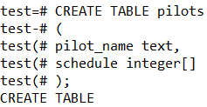Мамонов Антон 3ИсиП-19-1

**Массивы**

Создадим новую таблицу pilots

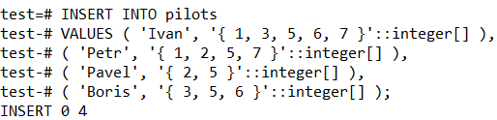

Заполним ее данными с помощью массивов

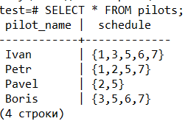

Посмотрим, что к чему там. Выглядит здорово

Самую малость update(ов)

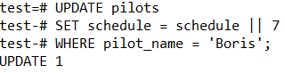

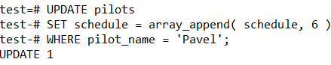

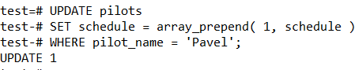

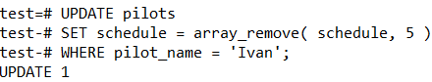

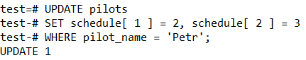

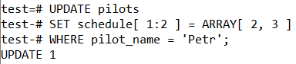

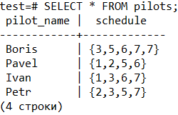Проверим что к чему, все поменялось, отлично

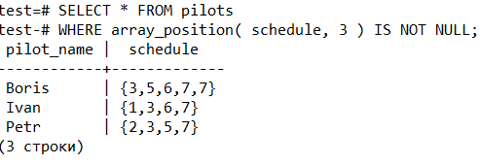

Как видим, нулевой элемент массива нам не показало

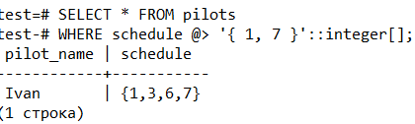

Теперь те, у кого есть 1 и 7

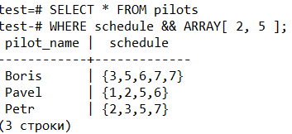

Те, у кого есть 2 и/или 5

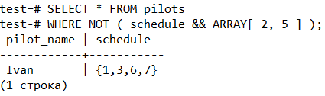

Теперь те, у кого нет 2 и/или 5

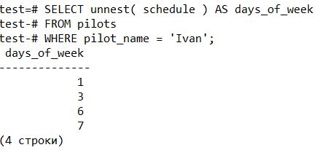

Дни у Ивана

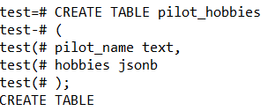**JSON**

Для тестов создадим новую таблицу

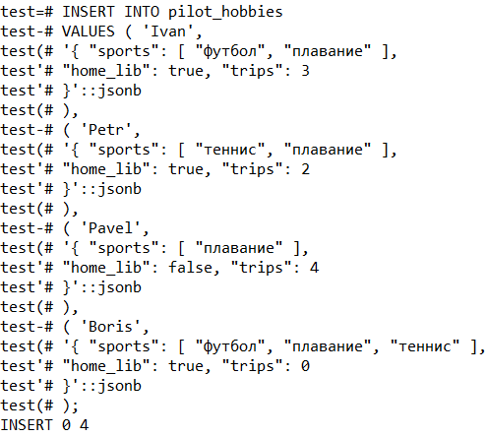

И заполним ее значениями в формате JSON

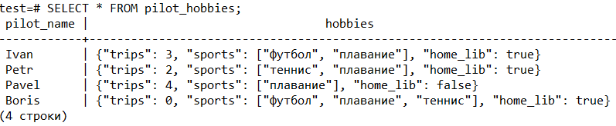Выглядит интересно

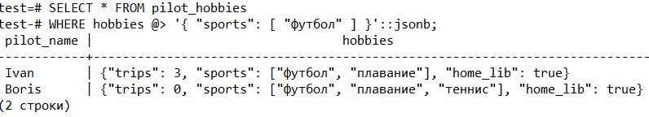Выбираем футболистов так

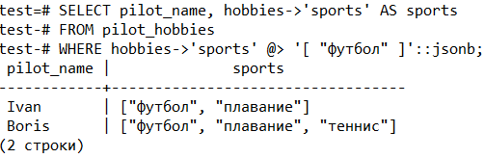Либо же вот так

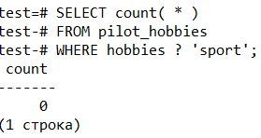

Проверка на ключ, ключа sport у нас нет

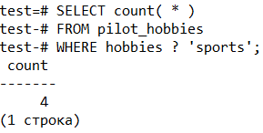

А вот sports есть, работает!

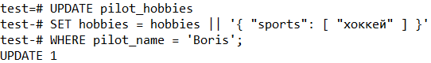Пажилой update

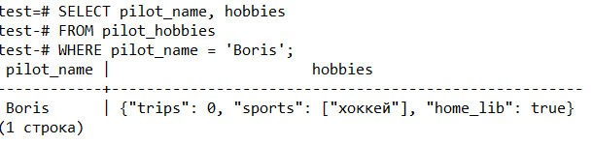Выглядит это вот так

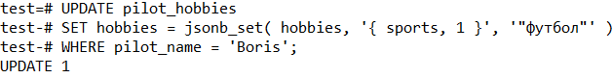Делаем из Бориса спортсмена

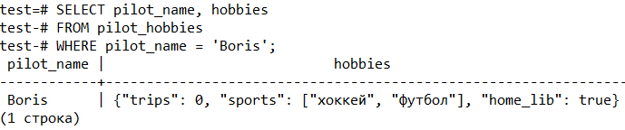И правда спортсмен

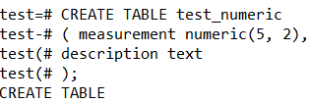**Контрольные вопросы и задания**

**Задание 1**

Создаем новую табличку

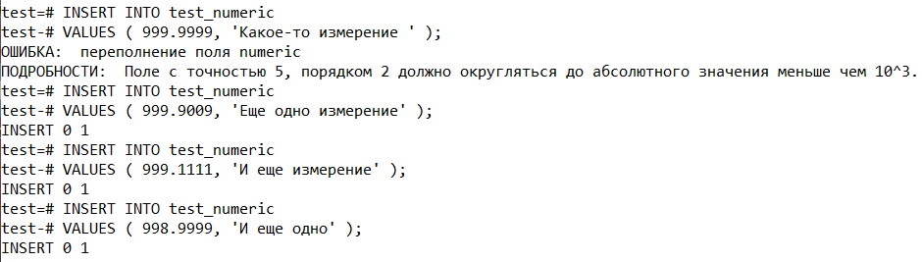При попытке ввода данных получаем следующие ошибки

**Задание 2**

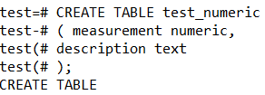Удаляем старую таблицу

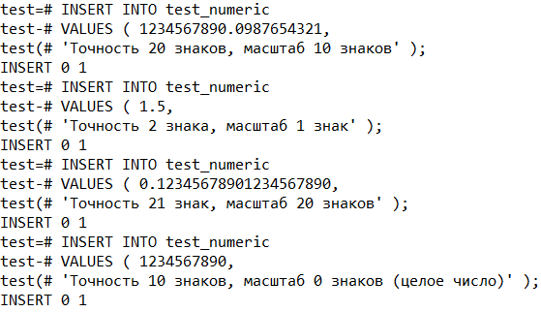Создаем новую чуть иначе

Заполняем данными

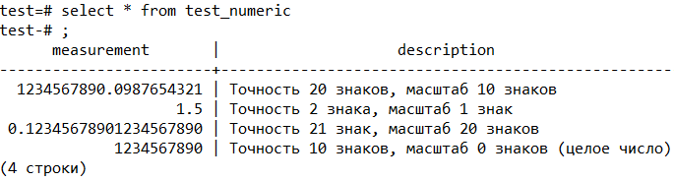

Смотрим данные

**Задание 3**

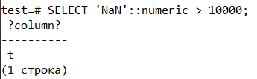

**Задание 4**

Почему так?

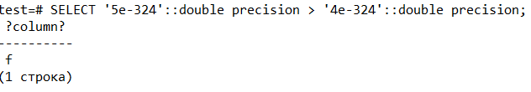

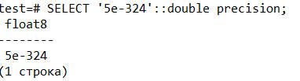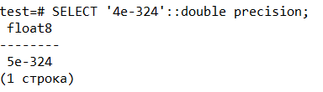А числа то одинаковые, получается

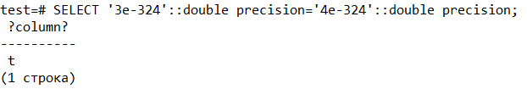

Самостоятельно

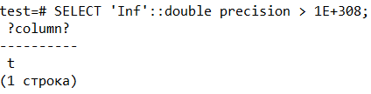**Задание 5**

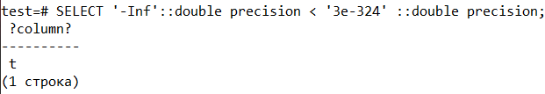

Самостоятельно

**Задание 6**

NaN TRUE NaN

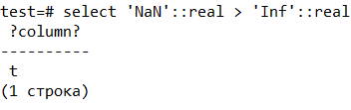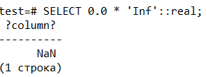

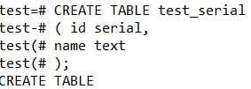**Задание 7**

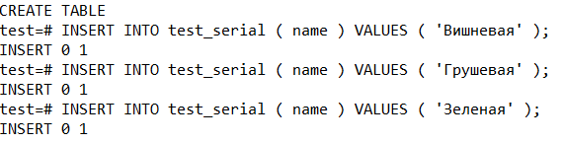

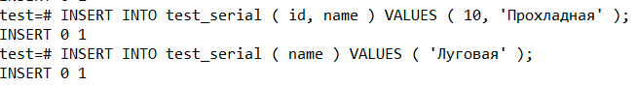

**Задание 8**

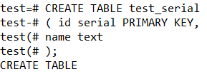

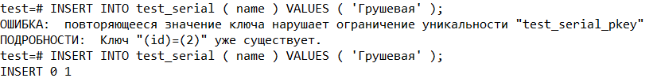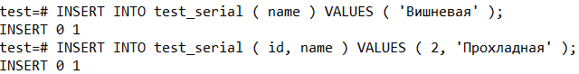

Ошибка, потому что запись с таким id уже есть

Четверки нет ((((((((((

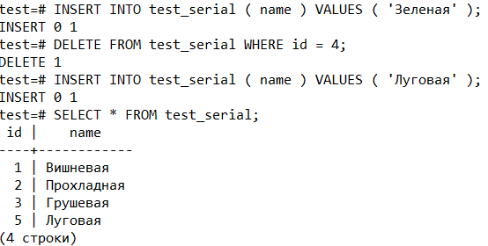

**Задание 9**

Григорианский

**Задание 10**

Из-за ограничений по памяти. Эти данные хранятся в восьми байтах.

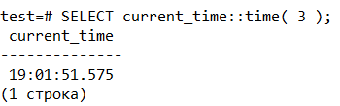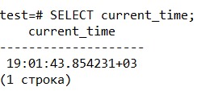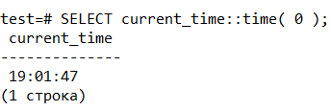**Задание 11**

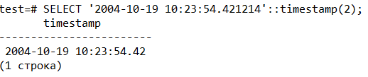

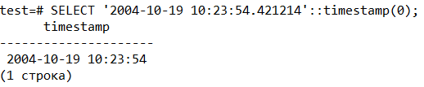

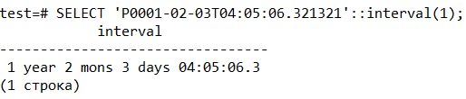

Ответ: Потому что дни целочисленный формат.

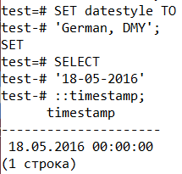

**Задание 12**

**Задание 13-14 is sadge**

**Задание 15**

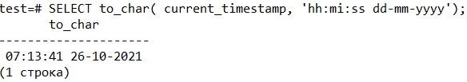

**Задание 16**

**Задание 17**

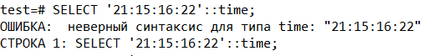

**Задание 18**

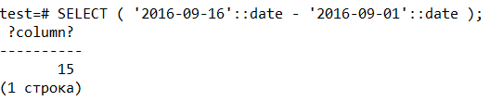15!

**Задание 19**

Если вместо «-« написать «+», то пишет ошибку. Так как мы плюсуем два времени суток, то ничего и не получается. Вместо другого времени нужно брать тип интервала.

**Задание 20**

Будет выведена текущая дата + 1 месяц.

Если убрать псевдоним, то в СУБД PostgreSQL будет выведено «?column?»

**Задание 21**

Он выводит последний день месяца. В случае февраля это 29 число.

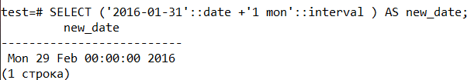

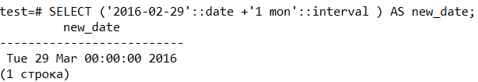Он выводит тоже 29 число, здесь это получается из-за того, что здесь он уже прибавляет полноценный месяц.

**Задание 22**

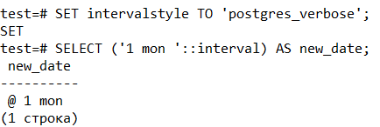

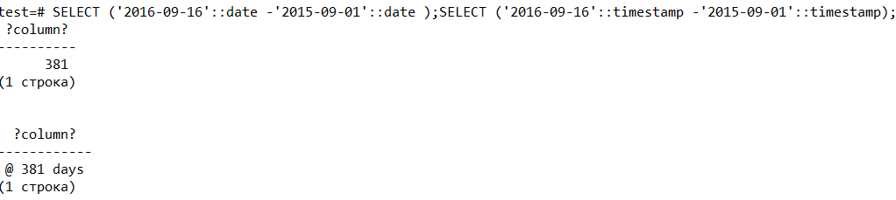**Задание 23**

date и timestamp почти одно и тоже. Поэтому результаты одни и те же.

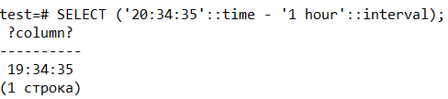**Задание 24**

Чтобы работало делаем так:

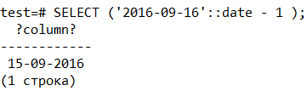

Из времени нельзя вычесть 1

**Задание 25**

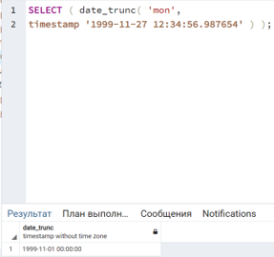

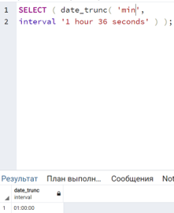**Задание 26**

**Задание 27**

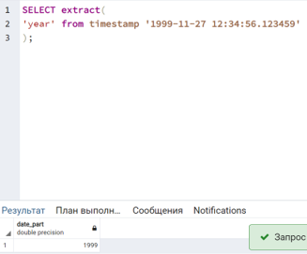

**Задание 28**

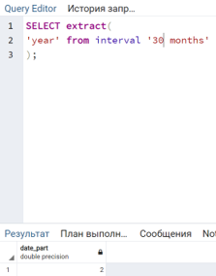

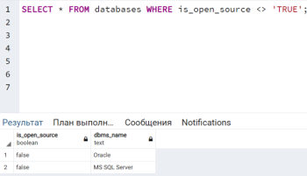**Задание 29**

Равнозначны. Т.к. непустая строчка равна ИСТИНЕ.

А последний запрос не работает, ибо почему-то нельзя сравнивать boolean и int.

**Задание 30**

Не работает 2, 6 и 8 запрос, ибо для str нужно добавлять апострофы, а int нельзя без явного преобразования переместить в boolean.

**Задание 31**

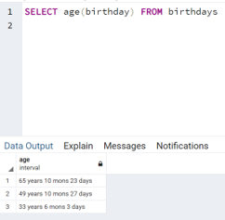

**Задание 32**

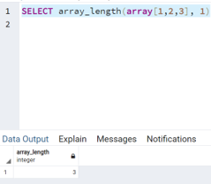

**Задание 33**

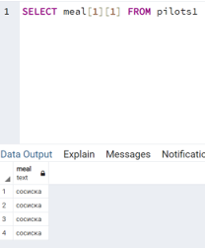

**Задание 34**

UPDATE pilot_hobbies

SET hobbies = jsonb_set( hobbies, '{ home_lib }', 'false')

WHERE pilot_name = 'Pavel';

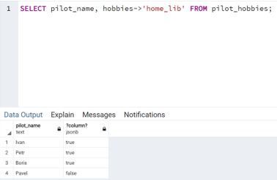

**Задание 35**

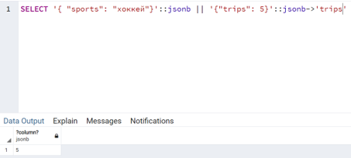

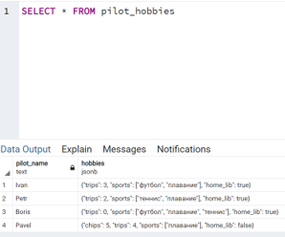

**Задание 36**

UPDATE pilot_hobbies

SET hobbies= hobbies || '{"chips": 5}'::jsonb

WHERE pilot_name='Pavel'

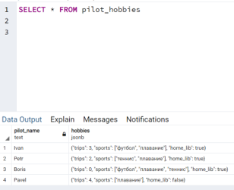

**Задание 37**

UPDATE pilot_hobbies

SET hobbies= hobbies - 'chips'

WHERE pilot_name='Pavel'